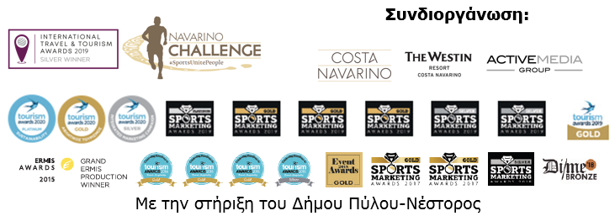
ΔΕΛΤΙΟ ΤΥΠΟΥ

8^{ο} Navarino Challenge: 16-18 Οκτωβρίου 2020 με συμμετοχή Ολυμπιονικών & Παγκόσμιων Πρωταθλητών

Η κορυφαία μπασκετμπολίστρια Εβίνα Μάλτση παρούσα
στη φετινή γιορτή αθλητικού τουρισμού

Αθήνα, 1 Σεπτεμβρίου 2020 – Το Navarino Challenge, η πολυβραβευμένη διοργάνωση αθλητικού τουρισμού που ενώνει κάθε χρόνο ανθρώπους όλων των ηλικιών και δυνατοτήτων, επιστρέφει για 8^{η} χρονιά στη Μεσσηνία, την Πύλο και την Costa Navarino 16-18 Οκτωβρίου 2020. Το κορυφαίο wellness event, όπως αναδείχτηκε στην World Travel Market, στο Λονδίνο, που προωθεί τις Ολυμπιακές αξίες και το «ευ αγωνίζεσθαι» θα πραγματοποιηθεί με γνώμονα την ασφάλεια όλων των συμμετεχόντων και παρευρισκόμενων.

Διοργάνωση με ασφάλεια και υγειονομικό πρωτόκολλο
H διοργάνωση, λαμβάνοντας υπόψη της τις παρούσες υγειονομικές συνθήκες, θα γίνει με τις αυστηρές προδιαγραφές που θέτει το Υπουργείο Τουρισμού, η Γενική Γραμματεία Αθλητισμού καθώς και οι οικείες αθλητικές Ομοσπονδίες. Έχοντας πάντα ως βασική προτεραιότητα του την ασφάλεια και υγεία όλων των συμμετεχόντων και του προσωπικού, το Navarino Challenge θα διεξαχθεί με βάση το υγειονομικό πρωτόκολλο που έχει θεσπίσει έμπειρο προσωπικό και πιστοποιημένο από τον Παγκόσμιο Οργανισμό Υγείας, με βάση τις οδηγίες των ειδικών επιστημόνων-συνεργατών της Γενικής Γραμματείας Αθλητισμού καθώς και τα επιδημιολογικά δεδομένα και τις υποδείξεις της Υγειονομικής Επιτροπής της ΓΓΑ.

Η παγκόσμια αξία της ελληνικής γλώσσας
Το Navarino Challenge προωθεί και στηρίζει ενέργειες που αναδεικνύουν την ιστορία και πολιτιστική κληρονομιά της χώρας μας και πιο συγκεκριμένα την αναμφισβήτητη αξία της ελληνικής γλώσσας. Η ελληνική γλώσσα έχει αποτελέσει πηγή έμπνευσης και πολιτισμού για πολλές χώρες, καθώς πολλές ξένες γλώσσες χρησιμοποιούν λέξεις που προέρχονται από την αρχαία ελληνική. Λέξεις όπως μεταξύ άλλων ο αθλητής, η ενέργεια, η αρμονία, τα ιδεώδη που χρησιμοποιούνται σε όλο σχεδόν τον κόσμο αναδεικνύονται μέσα από το φετινό video με τις δράσεις ευεξίας του 8^{ου} Navarino Challenge. Δείτε το στο ακόλουθο link: https://youtu.be/XJoAr8weEmA

Navarino Challenge σημαίνει ευεξία
Οι συμμετέχοντες στο φετινό Navarino Challenge θα έχουν την ευκαιρία να απολαύσουν, σπουδαίες προσωπικότητες από τον χώρο της ευεξίας: την καθηγήτρια φυσικής αγωγής Μάντη Περσάκη, την trainer Tess Arlauckas του F45 Barrio Salamanca και τον personal trainer Δημήτρη Μώρο, καθώς και αθλητικούς συνεργάτες όπως το FitnessArt, το Navarino Outdoors, το Navarino Racquet Academy, με την εμπειρία και δυναμική της Πανελληνίου Αγοράς Games και τη Navarino Golf Academy. Παρόντες θα είναι επίσης, ο πρωταθλητής πυγμαχίας Χρήστος Γάτσης, με την υποστήριξη του Vizantinos target sport club, ο πρωταθλητής Αλέξανδρος Νικολαΐδης, η πρωταθλήτρια του πινγκ πονγκ και μοντέλο με διεθνή καριέρα Ιωάννα Παπαδημητρίου καθώς και αθλητικοί συνεργάτες όπως τα Swim Academy και Red Swim Academy. Για πρώτη φορά θα υπάρχει και τουρνουά beach volley από τον πρωταθλητή και πρωτοπόρο στο άθλημα Μιχάλη Τριανταφυλλίδη.

Εβίνα Μάλτση & Τζο Αρλάουκας θα δώσουν δυναμικό «παρών»
Η κορυφαία διεθνής αθλήτρια καλαθοσφαίρισης όλων των εποχών Εβίνα Μάλτση, συναντά τον Θρύλο της Ευρωλίγκα, Τζο Αρλάουκας στο Navarino Challenge 2020.
Η πρώτη σκόρερ, σε πλήθος πόντων όλων των εποχών με τα χρώματα της Εθνικής Ελλάδας Γυναικών και συμμετοχή στο κορυφαίο πρωτάθλημα του WNBA, θα αποτελέσει τιμώμενο πρόσωπο της φετινής διοργάνωσης. Στο πλαίσιο της συμμετοχής της η Εβίνα Μάλτση δήλωσε σχετικά: «Είναι τιμή και χαρά μου να συμμετέχω στο 8ο Navarino Challenge το οποίο είναι ένα τεράστιο αθλητικό γεγονός σε έναν πανέμορφο τουριστικό προορισμό. Εύχομαι να τα χιλιάσετε. Αυτό που πρεσβεύει η διοργάνωση ταυτίζεται απόλυτα με τα πιστεύω μου, για τη διάδοση της Ολυμπιακής ιδέας. Είναι ένας υπέροχος τόπος που μπορεί να συνδυάσει τον αθλητικό τουρισμό και να προσελκύσει περισσότερο κόσμο που θα υιοθετήσει ως τρόπο ζωής τις Ολυμπιακές αξίες. Σαν αθλήτρια του μπάσκετ θα είναι χαρά μου να μυήσω όσα περισσότερα παιδιά μπορέσω στο άθλημα το οποίο υπηρέτησα για περισσότερα από 25 χρόνια».

Ολυμπιονίκες & Παγκόσμιοι Πρωταθλητές
Από το πρόγραμμα της πολυβραβευμένης διοργάνωσης δεν θα λείψουν και φέτος τα δυναμικά αθλήματα.
Συγκεκριμένα, στη διοργάνωση θα είναι παρόντες, ο Ολυμπιονίκης και παγκόσμιος πρωταθλητής στα 400μ. με εμπόδια, Περικλής Ιακωβάκης, ο δις αργυρός Ολυμπιονίκης Αλέξανδρος Νικολαΐδης, ο χρυσός Παραολυμπιονίκης και παγκόσμιος πρωταθλητής του boccia Γρηγόρης Πολυχρονίδης, ο πρωταθλητής Ευρώπης Μίλτος Τεντόγλου, καθώς και ο κορυφαίος προπονητής στίβου Γιώργος Πομάσκι.

Η ιστορία ζωντανεύει με την επίδειξη σκαφών στο λιμάνι της Πύλου
Στον Δήμο Πύλου-Νέστορος και πιο συγκεκριμένα στον όρμο του Ναυαρίνου, θα πραγματοποιηθούν αγώνες επίδειξης και εκμάθησης ιστιοπλοΐας από τον Ναυτικό Αθλητικό Σύλλογο Πύλου «Νέστωρ», με σκάφη τύπου OPTIMIST και LASER. Οι αγώνες με τίτλο «Ξεχασμένοι ήρωες» θα διεξαχθούν προς τιμήν των Αναστάσιου Τσαμαδού, Νικόλαου Βότση, Σταύρου Σαχίνη, Γεωργίου Σαχτούρη και των αφανών Ναυτών του πολεμικού πλοίου (μπρίκι) Άρης του Τσαμαδού. Το βρίκιον «Άρης» (γνωστό και ως «Αθηνά» κατά την περίοδο 1829–1879) θεωρείται ένα από τα ενδοξότερα πλοία του ελληνικού ναυτικού στον αγώνα της ανεξαρτησίας της Ελλάδος που ήταν ιδιοκτησίας του ατρόμητου πλοιάρχου και μετά θάνατον Ναυάρχου Αναστασίου Τσαμαδού. Αποτέλεσε τo τελευταίο καράβι που διέσπασε τον εχθρικό κλοιό, θέτοντας εκτός μάχης επτά εχθρικά πλοία, κατά την πολιορκία της νήσου Σφακτηρίας στη Μάχη της Σφακτηρίας στις 26 Απριλίου 1825.

Αθλητισμός για καλό σκοπό
Το Navarino Challenge θα στηρίξει και φέτος μέσω των δράσεων του τους ακόλουθους CSR partners. Μέσω του Ιδρύματος «Καπετάν Βασίλη και Κάρμεν Κωνσταντακόπουλου», θα στηρίξει α) το Καρκινάκι και β) το Dogs’ Voice, ενώ θα υποστηρίξει απευθείας γ) το Στόχος-Πρόληψη.

Η ενέργεια που χρειάζεσαι για να αρχίζει δυνατά η μέρα σου
Οι αγαπημένες μπάρες δημητριακών πρωινού FITNESS®, ως Official Breakfast Partner του Navarino Challenge, θα βρίσκονται δίπλα στους συμμετέχοντες, δίνοντάς τους ενέργεια να ανταπεξέλθουν στις προκλήσεις που θα συναντήσουν κατά τη διάρκεια αυτού του μοναδικού event! Με βιταμίνες του συμπλέγματος Β που βοηθούν στην απελευθέρωση ενέργειας από την τροφή, αποτελούν την ιδανική επιλογή για ένα νόστιμο και ισορροπημένο πρωινό.

Πακέτα Διαμονής
Απολαύστε ένα τριήμερο γεμάτο με υπαίθριες δράσεις ευεξίας για μικρούς και μεγάλους. Για περισσότερες πληροφορίες σχετικά με τα πακέτα διαμονής στο The Westin Resort Costa Navarino μπορείτε να στείλετε το email σας στο booking(at)navarinochallenge.com ή να καλέσετε το Vita N Travel στο +30 210 3249070.

Προσφορά εγγραφών & δώρα για τους συμμετέχοντες
Οι εγγραφές για το Navarino Challenge στον κορυφαίο Ημιμαραθώνιο, τα 10χλμ, τα 5χλμ by Samsung και τον παιδικό αγώνα 1χλμ συνεχίζονται με αμείωτο ρυθμό. Οι ενδιαφερόμενοι μπορούν να λάβουν μέρος, συμπληρώνοντας την ειδική φόρμα που είναι διαθέσιμη στο ακόλουθο link: https://www.myrace.gr/event/2409/registrations.html
Εκμεταλλευτείτε σήμερα την προσφορά του Επίσημου Χορηγού Τεχνολογίας της Samsung Electronics Hellas. Η Samsung και το Navarino Challenge προσφέρουν σε όλους τους συμμετέχοντες που έχουν ολοκληρώσει την εγγραφή τους, τη δυνατότητα απόκτησης των Galaxy S20, S20+ και Galaxy Z Flip, με 20% έκπτωση.

Έκπτωση στις ενοικιάσεις οχημάτων
Η κορυφαία ελληνική εταιρεία ενοικίασης Avance, ως official car rental partner του Navarino Challenge, δίνει την ευκαιρία στους συμμετέχοντες να κάνουν την κράτησή τους, για όποιο όχημα επιλέξουν για τις μετακινήσεις τους στη Μεσσηνία, κατά την περίοδο της διοργάνωσης, με έκπτωση 15% επί του επίσημου καταλόγου. Σε ότι αφορά τις κρατήσεις, οι συμμετέχοντες, θα πρέπει να στείλουν το email τους στο reserv(at)avance.gr

Το Navarino Challenge θα πραγματοποιηθεί υπό την Αιγίδα του Ελληνικού Οργανισμού Τουρισμού (ΕΟΤ), και τη στήριξη του Δήμου Πύλου-Νέστορος. Το Navarino Challenge έχει ενταχθεί στις ελληνικές δράσεις του προγράμματος #BeactiveHellas 2020 της Ευρωπαϊκής Επιτροπής και τελεί υπό την αιγίδα της Γενικής Γραμματείας Αθλητισμού.
Όλοι οι δρομικοί αγώνες θα πραγματοποιηθούν σε συνδιοργάνωση με τον Μεσσηνιακό Γυμναστικό Σύλλογο και την ΕΑΣ ΣΕΓΑΣ Περιφέρειας Πελοποννήσου.

Επίσημος Χορηγός Τεχνολογίας: Samsung
Επίσημος Χορηγός: Φυσικό Μεταλλικό Νερό Βίκος
Επίσημος Προμηθευτής Αθλητικού Υλικού: Luanvi
Επίσημοι Υποστηρικτές: Δήμος Πύλου-Νέστορος, Ποσειδωνία, Karalis Beach Hotel
Official Beauty Partner: Messinian Spa
Official Shoe Partner: On
Official Breakfast Partner: Nestlé FITNESS®
Συνεργάτης: Fysiotek Sports Lab
Official Car Rental Partner: Avance
Premium TV Partner: ΣΚΑΪ
Strategic Partner: National Geographic
Premium Media Partner: 24MEDIA
Αθλητικοί Συνεργάτες: Explore Messinia, FitnessArt, Navarino Golf Academy, Navarino Outdoors, Navarino Racquet Academy, Pilates by Mandy, Red Swim Academy, Swim Academy, Triantafyllidis Beach Arena, Vizantinos target sport club, Marathon Team Greece
Αρωγοί: VitaNTravel, Karalis City Hotel & Spa, Lifeguard Patrol, Σύνδεσμος Επιχειρήσεων Τουριστικής Ανάπτυξης Πύλου, Ναυτικός Αθλητικός Σύλλογος Πύλου «Νέστωρ», Target Security, Pilia Express, Kayak
Εμπορικός Συνεργάτης: Panellinios Agora Games
Sports Production: Active Media Group

Hashtags: #navarinochallenge #costanavarino #sportsunitepeople #eatwell #runwell #livewell
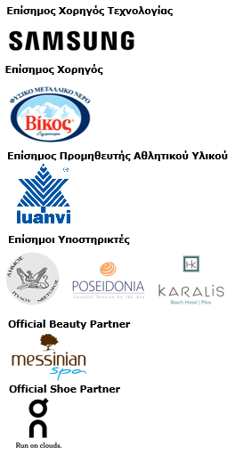
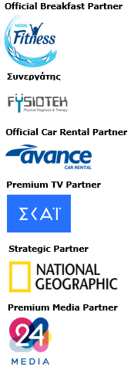
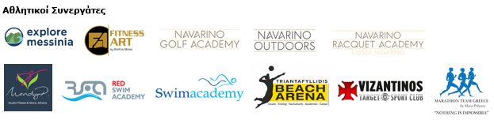
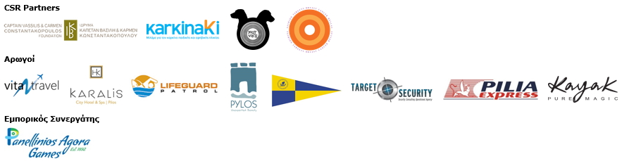
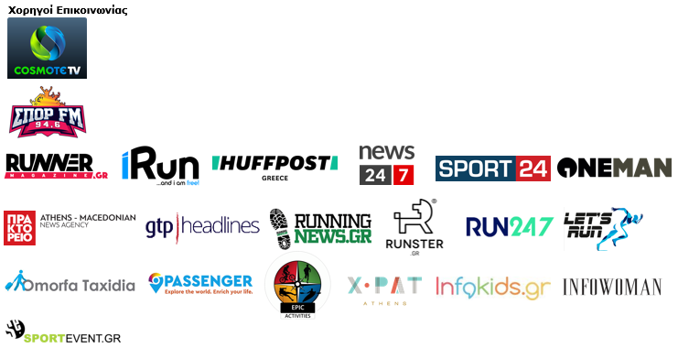
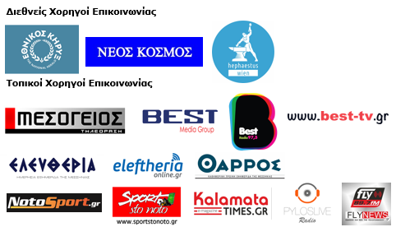

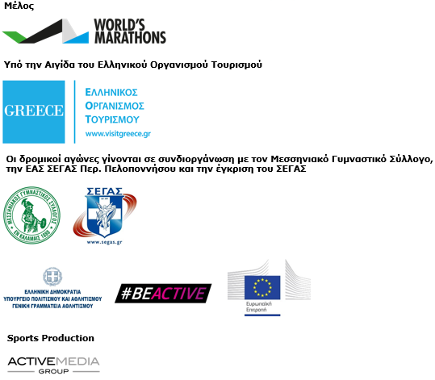

Website: www.navarinochallenge.com
Facebook Page: www.facebook.com/Navarinochallenge
Instagram Page: http://instagram.com/navarinochallenge
Twitter Account: https://twitter.com/NavarinoC
YouTube Channel: http://www.youtube.com/user/NavarinoChallenge

Costa Navarino
H Costa Navarino είναι ο διεθνής, τουριστικός προορισμός υψηλών προδιαγραφών στην Ελλάδα. Βρίσκεται στη Μεσσηνία, σε ένα από τα πιο μαγευτικά παραθαλάσσια τοπία της Μεσογείου, με 4.500 χρόνια ιστορίας. Στην καρδιά της φιλοσοφίας της Costa Navarino είναι ο σεβασμός για το περιβάλλον, τις παραδόσεις και την τοπική κοινωνία. Στο Navarino Dunes, την πρώτη περιοχή, βρίσκονται δύο 5* ξενοδοχεία, The Romanos, a Luxury Collection Resort και The Westin Resort Costa Navarino, οι ιδιωτικές κατοικίες Navarino Residences και η συλλογή διαμερισμάτων The Residences at The Westin Resort Costa Navarino, το πρώτο signature γήπεδο γκολφ στην Ελλάδα The Dunes Course, το Anazoe Spa, το συνεδριακό κέντρο House of Events, ειδικά σχεδιασμένοι χώροι για παιδιά, καθώς και ένα ευρύ φάσμα χώρων γαστρονομίας, αθλητικών και πολιτιστικών δραστηριοτήτων. Στο Navarino Bay, τη δεύτερη περιοχή, βρίσκεται το signature γήπεδο γκολφ The Bay Course και το υπόσκαφο Bay Clubhouse, ενώ βρίσκεται υπό κατασκευή ένα υπερπολυτελές ξενοδοχείο και ένα σύγχρονο, lifestyle resort στη κοντινή περιοχή Navarino Waterfront. Στην περιοχή Navarino Hills κατασκευάζονται δύο νέα signature γήπεδα γκολφ 18 οπών.

The Westin Resort Costa Navarino
Το The Westin Resort Costa Navarino αποτελεί ένα από τα δύο ξενοδοχεία 5 αστέρων του resort complex στο Navarino Dunes, την πρώτη περιοχή της Costa Navarino, το διεθνή, τουριστικό προορισμό υψηλών προδιαγραφών στη Μεσόγειο. Με θέα στους αμμόλοφους της Dunes Beach και τα καταγάλανα νερά του Ιονίου, τα 445 δωμάτια και σουίτες του The Westin Resort Costa Navarino, εμπνευσμένα από παλιά Μεσσηνιακά αρχοντικά, ξεπροβάλλουν μέσα από τη φύση και δημιουργούν ένα περιβάλλον αυθεντικής φιλοξενίας. Έχοντας ψηφιστεί μεταξύ των κορυφαίων resorts στην Ευρώπη από τους αναγνώστες του Condé Nast Traveler, το The Westin Resort Costa Navarino αποτελεί την ιδανική επιλογή για οικογενειακές αποδράσεις καθώς προσφέρει πληθώρα δραστηριοτήτων όπως Aqua Park με νεροτσουλήθρες, παιδική χαρά, πλήρως εξοπλισμένο αθλητικό κέντρο, πολλά σπορ, αλλά και ειδικά κέντρα απασχόλησης και φροντίδας για τα παιδιά. Για περισσότερες πληροφορίες σχετικά με το The Westin Resort Costa Navarino, παρακαλούμε επισκεφθείτε τον ιστότοπο www.westincostanavarino.com, ή ακολουθήστε μας στο Facebook και το Instagram.

